Государственное общеобразовательное учреждение Тульской области «Суворовская школа для обучающихся с ограниченными возможностями здоровья»

**Классный час на тему:**

**«Курить – здоровью вредить».**

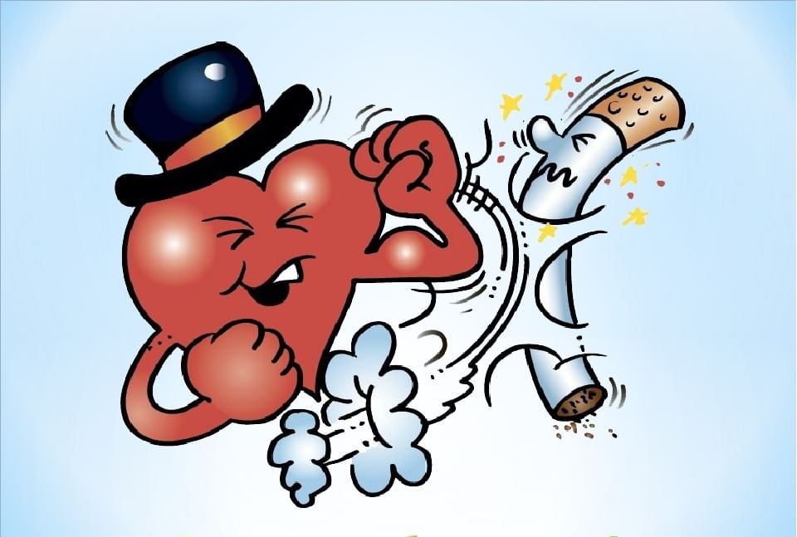

Провела: Дербенева Т.Н.,

учитель начальных классов

***Тема: «Курить-здоровью вредить» 3 класс.***

**Цель:** Формирование ответственности за свое здоровье, отказ от вредных привычек.

**Задачи:**

- формирование осознанного негативного отношения к курению

- воспитание ответственности за свое здоровье

- пропаганда здорового образа жизни.

**Ход занятия:**

**Вводная часть.**

**Учитель:** Дорогие ребята, какие вы все красивые, радостные, а значит, здоровые. А кто знает, что нужно делать, чтобы всегда оставаться здоровыми?

**Дети:** Делать зарядку, чисть зубы, соблюдать режим дня т. д.

**Учитель:** А вы все имеете эти хорошие привычки?

Это мы сейчас проверим. Давайте поиграем в игру «Хорошо – плохо»? Я буду задавать вопросы, а вы, если со мной согласны, хлопайте в ладоши, если не согласны - топайте ногами.

**Игра "Хорошо - плохо"**

Чтобы сохранить здоровье надо:

• Делать утреннюю зарядку каждый день.

• Целый день смотреть телевизор.

• Ходить в грязной одежде и обуви.

• Кушать овощи и фрукты.

• Не мыть руки перед едой.

• Дышать свежим воздухом.

• Чистить зубы два раза в день.

• Пользоваться салфеткой.

• Есть немытые фрукты

• Всегда мыть руки с мылом.

• Соблюдать режим дня.

**Основная часть.**

**Учитель:** Ребята, а какие вредные привычки вы знаете?

**Дети:** Вытирать об себя грязные руки, вытирать рот рукавом, сидеть за столом сгорбившись, ковырять в носу, разбрасывать вещи, не мыть руки после туалета, есть немытые фрукты и т. д.

**Учитель:** Молодцы, вы назвали очень много вредных привычек. От них обязательно нужно избавляться.

Ребята, как вы думаете, у взрослых бывают вредные привычки?

**Дети:** Бывают.

**Учитель:** Да, вы правы. И от взрослых вредных привычек избавиться очень трудно. Сегодня мы с вами поговорим об одной из вреднейших привычек. Я вам загадаю загадку, а вы слушайте внимательно:

Она похожа на карандаш,

Но только белого цвета.

Кто с ней играет,

тот здоровье теряет.

Что это? **(Сигарета).** **Фото 1**

**Учитель:** Конечно, это сигарета. А как называется вредная привычка, связанная с сигаретой?

**Дети:** Курение

**Учитель:** Правильно, курение - это вредная привычка.

Как вы думаете, о чем мы будем сегодня говорить?

А как назовем наше мероприятие? «Курить – здоровью вредить» **Фото 2**

**Учитель:** А почему вредно курить?

Потому что в табаке содержится очень вредное вещество – никотин и еще много разных веществ. **Фото 3**

**Учитель: Фото** 4 Так чем же опасен никотин?

Никотин – один из самых опасных ядов растительного происхождения. Птицы погибают, если к их клюву поднести палочку, смоченную никотином. Кролик погибает от одной четвертой капли никотина, собака – от половины капли, а лошадь погибнет от одной капли никотина.

**Учитель: (Фото 5)**

Перед вами легкие человека, с их помощью люди дышат. Давайте вдохнем и выдохнем. Получилось? Это работают наши легкие. Мы их не видим, но чувствуем. Человек без них жить не может.

Слева вы видите легкие здорового человека. Какого они цвета?

**Дети:**белого, розового.

**Учитель:** А это легкие курильщика. А они какого цвета?

**Дети:** черного, серого.

**Учитель:**  Когда человек курит, то весь яд, который находится в сигаретах, оседает на его лёгких, и они становятся чёрными, как уголь.

Из-за этого курильщики всё время кашляют, часто простужаются, а со временем могут заболеть такими страшными неизлечимыми болезнями, как рак и туберкулез.

**Учитель:** Курение – это привычка, наносящая огромный вред здоровью. У курящего человека страдают не только легкие, но и сердце, печень, желудок. У него портится кожа лица, зубы, волосы становятся ломкими и начинают выпадать. Когда человек курит, образуется дым. А знаете, ребята, курение вредит не только тому, кто курит, ведь все, кто находится рядом с курильщиком, невольно дышат этим ядовитым табачным дымом. Их лёгкие тоже могут со временем почернеть, и они тоже будут болеть и кашлять. Поэтому никогда не стойте рядом с курящим человеком. Ребята, запомните мудрые слова:

Дым вокруг от сигарет,

Нам в том дыме места нет.

Давайте все вместе их повторим.

**Дети:** (повторяют вместе с учителем)

**Учитель:** Ребята, как вы поступите, если увидите, что рядом с вами кто-то курит? (вежливо попросим потушить сигарету, отойти подальше от курящего человека).

**Физкультминутка.**

Рано утром просыпайся (тянемся вверх)

Себе, людям улыбайся (улыбаемся друг другу)

Ты зарядкой занимайся (повороты туловища)

Обливайся, вытирайся (приседаем-встаем)

Всегда правильно питайся (движения головой)

Аккуратно одевайся (прыжок вверх)

На прогулку отправляйся (ходьба на месте).

**Учитель:** Из разговоров с вами я узнала, что многие родители курят. Думаю, что сегодня вы всерьёз задумаетесь не только о своём здоровье, но и о здоровье своих родителей. И постараетесь их убедить, что курить – здоровью вредить. Может у вас так же получиться хорошо, как это получилось у героя сценки, которую вам сейчас покажут Вася и Ваня. (Приложение 1)

**Учитель:** Ребята, я надеюсь, что вы, сделаете правильные выводы, и никогда не будете курить!

**Итог занятия.**

**Учитель:**

- О чем мы с вами сегодня говорили?

- А можно ли курить?

- Почему нельзя?

- Надеюсь, что когда вы вырастите, вы не будете курить и станете следить за своим здоровьем.

А сейчас я хочу подарить вам раскраски «Раскрась курильщика». Давайте все вместе их раскрасим, а потом оформим выставку «Курить - здоровью вредить».

И в заключении предлагаю вам посмотреть видео. Это песенка о вреде курения.

**Приложение 1**

Кроха-сын пришёл к отцу  
И спросила кроха:  
“Если я курить начну –  
Это очень плохо?”  
Видимо, врасплох застал  
Сын отца вопросом.  
Папа быстро с кресла встал,  
Бросил папиросу.  
И сказал отец тогда  
Глядя сыну в очи:  
“Да, сынок, курить табак –  
Это плохо очень”.  
Сын, услышав, сей совет,  
Снова вопрошает:  
“Ты ведь куришь много  
Лет и не умираешь?”  
“Да, курю я много лет,  
Отдыха, не зная.  
Я не ведал страшных бед,  
А вся глава – седая.  
Закурил я с юных лет,  
Чтоб казаться взрослым,  
Ну, а стал от сигарет  
Меньше нормы ростом.  
Я уже не побегу  
За тобой вприпрыжку,  
Бегать быстро не могу,  
Мучает одышка.  
Прошлым летом иль забыл,  
Что со мною было?  
Я в больницу угодил,  
Сердце прихватило.  
Сердце, лёгкие больны,  
В этом нет сомненья.  
Я здоровьем заплатил  
За своё куренье.  
Никотин – опасный яд.  
Сердце поражает,  
А смола от сигарет  
В бронхах оседает.”  
“Ну и ну!” – воскликнул сын, –   
Как ты много знаешь  
Про смолу и никотин  
А курить, всё ж, не бросаешь!”  
“Я бросал курить раз пять,  
Может быть, и боле,  
Да беда – курю опять.  
Не хватает воли.”  
“Ты мой папа, я – твой сын,  
Справимся с бедою.  
Ты бросал курить один,  
А теперь нас двое.”  
И решили впредь ещё  
И отец и кроха:  
“Будем делать хорошо  
И не будем – плохо!”